附件二：
北京市通信行业协会
钉钉培训平台用户使用手册及听课要求

为方便各位学员通过“阿里钉钉平台”参加北京市通信行业协会各类培训，特编制此使用手册。
- 用户注册钉钉平台（已有账户跳至下一步）
- 首先需下载相应平台的钉钉客户端（安卓和苹果系统可从应用商店下载/建议使用笔记本终端）：
下载地址：https://www.dingtalk.com/
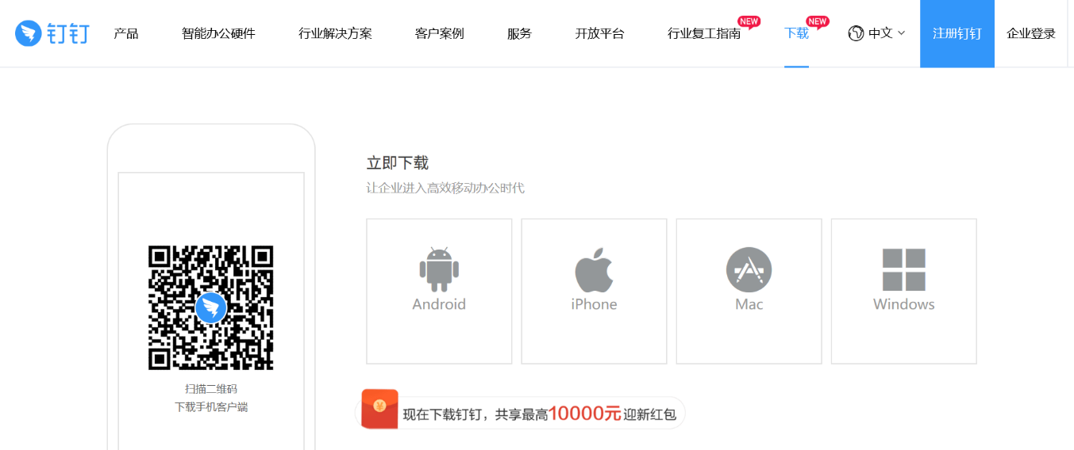
- 注册钉钉用户(手机注册)
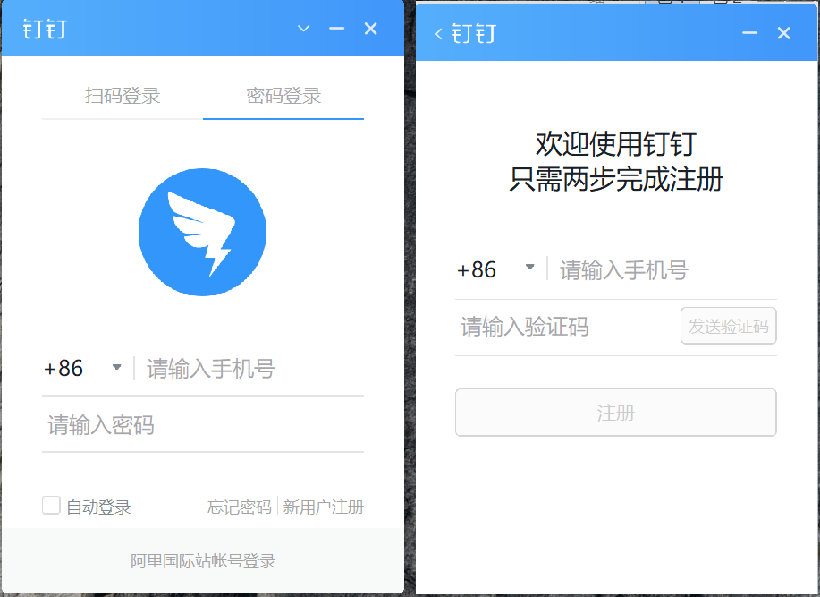
- 已注册用户登录平台参与培训
- 用户登录后，与管理员（协会联系人）联系进入相应的培训群（当前为培训测试群），并修改昵称。
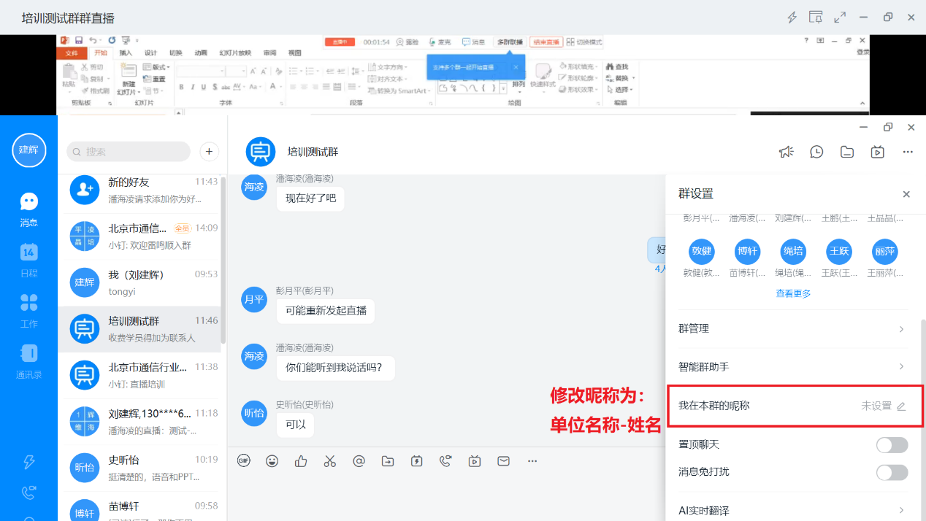
- 接受直播邀请按时进入直播室
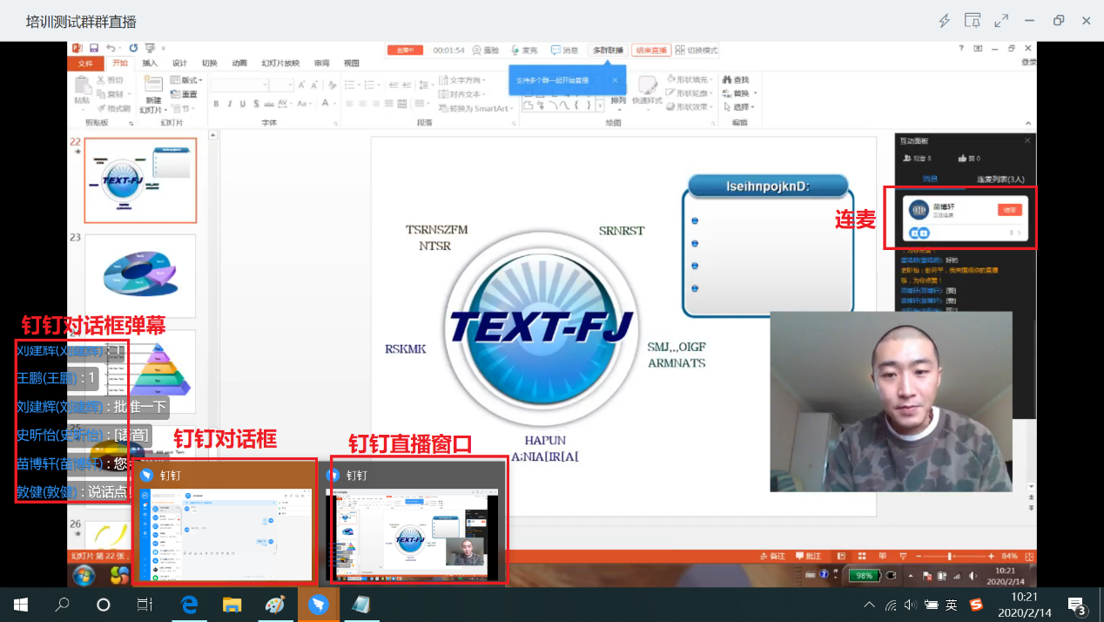
- 培训直播中的文字互动
培训中可以通过“钉钉对话框”输入问题，问题会以弹幕形式显示于“钉钉直播窗口”，老师看到后集中回应。
- 培训老师于“钉钉直播窗口”展示演示文档并讲解。
- 培训课程后期，培训老师将打开“连麦”功能，学员可申请视频提问，由老师同意后视频连线交流。
- 培训会后，用户可点击“查看回放”复习培训内容。
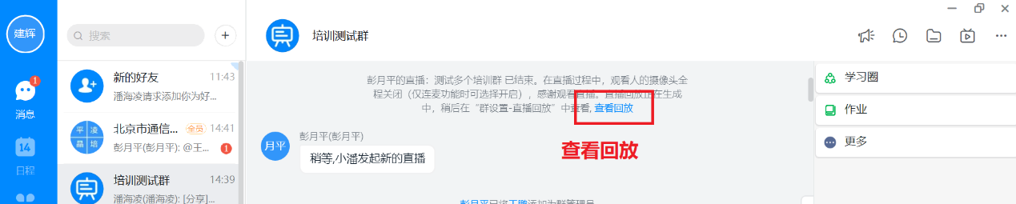
- 培训后咨询
学员可通过入群联系人咨询相关课程问题。
四、听课要求：
1、为保证大家的观看质量，请务必在直播过程中不要连麦提问、尽量在静音状态下听课、不要在对话框中输入与课程无关的内容。
2、在直播过程中如有问题可以在群内提出，由专人记录下来转给授课老师，视时间情况给予解答，如当时无法解答，主办方将在两个工作日内将答案以文档形式放在群文件内供大家查看。
3、直播过程中如有看不到画面或听不到声音，请尝试退出钉钉重新登录。

